INSTITUTO FEDERAL DE EDUCAÇÃO, CIÊNCIA E TECNOLOGIA
DO RIO GRANDE DO NORTE

BRUNA DA SILVA BORGES
EVELYN KAROLINE DA SILVA MEDEIROS

PRATICANDO WEB DESIGNER COM WEBINHO

JOÃO CÂMARA/RN
2016
BRUNA DA SILVA BORGES
EVELYN KAROLINE DA SILVA MEDEIROS

PRATICANDO WEB DESIGNER COM WEBINHO

Trabalho de Conclusão de Curso apresentado à Diretoria Acadêmica do Instituto Federal de Educação, Ciência e Tecnologia do Rio Grande do Norte – Campus João Câmara, como requisito necessário à obtenção do título de Técnico em informática.

Orientador: Prof. Me. DIEGO OLIVEIRA

JOÃO CÂMARA/RN
2016
BRUNA DA SILVA BORGES
EVELYN KAROLINE DA SILVA MEDEIROS

PRATICANDO WEB DESIGNER COM WEBINHO

Trabalho de Conclusão de Curso apresentado à Diretoria Acadêmica do Instituto Federal de Educação, Ciência e Tecnologia do Rio Grande do Norte – Campus João Câmara, como requisito necessário à obtenção do título de Técnico em informática.

Orientador: Prof. Me. DIEGO OLIVEIRA

Aprovado em __/__/_____

BANCA EXAMINADORA

______________________________________________________________
Diego Henrique Oliveira de Souza, Me.

Presidente – Instituto Federal de Educação, Ciência e Tecnologia do Rio Grande do Norte

______________________________________________________________
Marcos Aurélio Crescencio dos Santos
Examinador – Instituto Federal de Educação, Ciência e Tecnologia do Rio Grande do Norte

______________________________________________________________
Renan de Oliveira Filho

Examinador– Instituto Federal de Educação, Ciência e Tecnologia do Rio Grande do Norte

“Que os vossos esforços desafiem as impossibilidades, lembrai-vos de que as grandes coisas do homem foram conquistadas do que parecia impossível”
– Charles Chaplin

Dedico esse trabalho a Deus, que me deu forças para continuar. A meus pais e tios e primos que sempre fizeram o possível para que desse certo, apesar de todos os problemas que circundavam. Também a meus amigos que deram suas dicas para o melhoramento do trabalho.
-Bruna Borges

Este trabalho é dedicado primeiramente a Deus, que sempre esteve comigo em todos os momentos de angustia. A minha família, que acreditou desde o início que iria conseguir. E a todos aqueles que ajudaram mesmo que indiretamente na construção de todo este projeto.
-Evelyn Medeiros
AGRADECIMENTOS
Nossos agradecimentos são dirigidos aos nossos familiares que se puseram ao nosso lado em todos os obstáculos e que apesar de todas as dificuldades sempre nos fortaleceram e nos apoiaram. Em especial aos nossos pais que sempre se esforçaram para nos proporcionar uma vida tranquila, nos deram auxilio e ajuda quando necessitávamos e que se posicionaram ao nosso lado quando requeríamos.
A todo o corpo docente do Instituto Federal do Rio Grande do Norte – Campus João Câmara, pelos anos dedicamos ao nosso aprendizado, e que contribuíram e contribuem diariamente para a nossa formação tanto acadêmica, como aquela que iremos levar por todo nosso caminho. Em especial ao nosso professor orientador, Diego, que sempre se mostrou a disposição a responder nossos questionamentos, se posicionou ao nosso lado e esteve ativo e participativo em todas as etapas enfrentadas ao longo deste projeto.
Ao fim, a todos que direta ou indiretamente fizeram parte da nossa formação, о nosso muito obrigado.

.

RESUMO
Apresenta-se uma nova proposta de intervenção acerca da carência de mão de obra no mercado tecnológico. É certo que a tecnologia vem se fazendo cada vez mais presente ao longo dos anos e devido a tal crescimento, é evidente uma ausência de trabalhadores na área, deixando-a assim, pouco abordada e discutida. E devido a tal necessidade, foi desenvolvido este projeto, que oferece a jovens e crianças um curso gratuito de HTML, CSS e JAVASCRIPT. O projeto até então intitulado como “Praticando web designer com Webinho” inicia esta especialização através de um jogo interativo, adequando novas formas de pensar e de se aproveitar o tempo do aluno. O jogo será bastante útil, visto que ajudará na formação lógica e cognitiva dos usuários, dando-os uma nova visão da tecnologia aos adolescentes e expondo novas possibilidades as crianças; aumentando assim, o número de capacitados na área de web design para que um dia seja possível cobrir a demanda de designers no mercado de trabalho. Esta, será uma notável oportunidade aos jovens de João Câmara, visto que proporcionará uma nova formação e lhes oferecerá uma ferramenta que irá permitir uma nova caracterização, além de promover o desenvolvimento da criatividade, através da criação de seus próprios sites.

Palavras-chave: Ensino, Web Design, jogo, educativo.

ABSTRACT
In this article we present a new proposal for intervention on the people need in the technology market. It is true that technology has been making increasingly present over the years and because of this growth, it is clear a lack of workers in the area, leaving it so little addressed and discussed. And because of this need, this project was developed, offering to young children a free HTML, CSS and JAVASCRIPT course. The project, titled as "Praticando web design com Webinho", teaches the student through an interactive game, adapting new ways of thinking, besides offering an enjoyable time. The game will be very useful, as it will help in logical and cognitive training of users, giving them a new vision of technology to teenagers and exposing new possibilities to the children; thereby increasing the number of trained in the field of web design to one day be possible to cover the demand of the labor market. This will be a remarkable opportunity to today's youth, as the game provide a new training and offer them a tool that will allow a new opportunity, and promote the development of the student’s creativity.

KEYWORDS: teaching, Web Design, game, educative

LISTA DE FIGURAS
Figura 1: Programa utilizado para realizar o cadastro dos alunos – HeidiSQL. 8
Figura 2: Tabelas do banco de dados. 14
Figura 3: Página de login. 16
Figura 4: Menu do nível de acesso "administrador". 17
Figura 5: Menu do nível de acesso “professor”. 18
Figura 6: Página inicial do nível de acesso “aluno”. 19
Figura 7: Fases do primeiro mundo. 20
Figura 8: Perguntas. 21
Figura 9: Telas apresentadas após questões respondidas. 22
Figura 10: Gráfico sobre avaliação dos usuários. 25
Figura 11: Gráfico sobre perspectiva do futuro após a inserção do jogo. 26
Figura 12: Gráfico sobre pontuação obtida pelos usuários. 27
Figura 13: Gráfico sobre mudança de visão dos alunos sobre tecnologia. 28

SUMÁRIO
1. INTRODUÇÃO 12
2. FUNDAMENTAÇÃO TEÓRICA 15
2.1. TECNOLOGIAS UTILIZADAS 15
2.1.1. HTML 15
2.1.2. CSS 16
2.1.3. JavaScript 16
2.1.4. Java 17
2.1.5. JSP 17
2.1.6. NetBeans 18
2.1.7. SQL 18
2.1.8. MySQL 18
2.1.9. CorelDraw 19
2.1.10. Design 20
2.1.11. Marketing 20
3. METODOLOGIA 22
4. DESENVOLVIMENTO 25
4.1. Tabelas do banco de dados 25
4.2.1. Login 27
4.2.2. Administrador 28
4.2.3. Professor 29
4.2.4. Aluno 30
5. CONCLUSÃO 35
cc 40
REFERÊNCIAS 41
APÊNDICE A – História de Webinho 46
APÊNDICE B – Questões de HTML 48
APÊNDICE C – Questões de CSS 51
APÊNDICE D – Questões de JavaScript 54
APÊNDICE E – Integrantes do Curso “Praticando web design com Webinho” 57
GLOSSÁRIO 58

INTRODUÇÃO
Através dos anos, pouco foi difundida a ideia de mercado para âmbito tecnológico. E devido a este pouco compartilhamento de informações sobre a área, ocorreu um déficit de profissionais qualificados para trabalhar neste campo. De acordo com um estudo realizado pela Softex, o mercado brasileiro de Tecnologia da Informação terá um déficit de 400 mil profissionais até 2022. Em 2014, foram 2802 profissionais para 5178 vagas, e atualmente, segundo dados da Associação Brasileira de Empresas de Tecnologia da Informação e Comunicação (Brasscom), o mercado nacional emprega cerca de 1,3 milhão de trabalhadores. A Associação ainda projeta um crescimento de 30% desse número até o fim de 2016.
E a fim de se satisfazer tal demanda, muito se é discutido, tanto no Brasil como no restante do mundo, a inserção do ensino de programação para crianças e principalmente jovens.
A programação é importante pelo mercado de trabalho, que pede muito isso, mas nosso objetivo principal não é esse. Queremos desenvolver certas habilidades que a programação exige dos alunos, como raciocínio lógico, causa e consequência, raciocínio matemático, linguística... o que está inserido no dia a dia. (FERREIRA, 2013, disponível em: http://olhardigital.uol.com.br/)
No Brasil o programa vem sendo disseminado, porém em proporções menores. Em algumas escolas brasileiras, já está sendo inserida a programação como uma alternativa. Pois em algumas instituições se é preciso escolher um curso eletivo. Onde constam criação literária, espanhol, política, prática esportiva e teatro, constam as disciplinas de criatividade em mídias digitais e robótica.
Tal discursão vem tomando espaço na sociedade, chegando a ser cogitada a inserção de tal ferramenta como matéria efetiva para todas as escolas americanas. A proposta foi feita pelo antigo chefe de gabinete do governo Obama e atual prefeito de Chicago, Rahm Emanuel, que fez um requerimento solicitando que se exigisse a habilidade de codificar computadores a todos os alunos que se graduarem no ensino médio nos Estados Unidos. Até então, o conhecimento em programação é uma exigência para os estudantes de Chicago que se graduarão no ensino médio a partir de 2018. (PLAZA; William R, 2015)
Entretanto, várias são as dificuldades enfrentadas pelos alunos durante o processo de ensino aprendizagem de programação como a exigência lógico-matemático predominante na disciplina, ou mesmo pela dificuldade de apreensão, por parte do professor ou até mesmo pelo ritmo de aprendizagem de cada aluno.
Neste contexto, os jogos digitais podem ser elementos motivadores para o processo de ensino-aprendizado em programação.
E então, concordando com a opinião de especialistas a respeito dessa difusão da prática de ensino da programação, foi desenvolvido o projeto intitulado "Praticando Web Design com Webinho". O programa que foi desenvolvido e financiado pelo Instituto Federal – Campus João Câmara promoveu aos alunos da Escola Estadual Francisco de Assis Bittencourt o ensino de algumas tecnologias. Esta proposta surgiu após uma pesquisa, onde constatamos uma acentuada insuficiência de mão de obra na área tecnológica na região do Mato Grande, mais especificamente no município de João Câmara. E a fim de suprir tal necessidade, foi criado, com o conhecimento adquirido nas aulas de programação para internet, um jogo capaz de testar os conhecimentos de crianças, jovens e a todos que se dispuserem a jogar, a criação de sites. O jogo propiciará além de diversão, conhecimento, ajudará na formação e na possível escolha de profissão dos participantes.
Em virtude das evoluções e transformações que estão ocorrendo a toda hora no mundo de hoje, muito se é pensado sobre o ingresso da programação nas escolas e instituições acadêmicas, dirigido principalmente para crianças e jovens. Assim, analisando a necessidade de tais instituições, cogita-se a possibilidade de ser implantado o jogo desenvolvido. Pois, este ajudará os alunos na criação de páginas web, a partir de uma atividade recreativa. Além de propiciar uma disciplina nova e criativa em meio acadêmico, dando poder de se utilizar a imaginação de tais usuários.
O projeto foi também, capaz de atender as necessidades de professores que poderão tê-lo como ajuda em sala de aula; auxiliando-os sobre quais pontos abordar, ou a quais estudos dedicar um maior foco.
Juntamente com o mercado tecnológico se ampliando cada vez mais rápido e construindo seu espaço em meio a tantas profissões já consolidadas na sociedade vigente, há uma evidente carência de profissionais dedicados e qualificados na área. Pensando assim, o projeto possibilitará uma nova visão sobre determinado ofício. Já que esta é uma das ocupações pouco divulgadas pela sociedade. Por conseguinte, os jovens e crianças terão um aspecto mais detalhado de uma das áreas fornecidas no mercado tecnológico. Além de propiciar uma forma de trabalho, como freelancer; que poderá contribuir com sua independência, e dando-lhe uma nova perspectiva sobre o futuro.
Além de alguns professores, também existem algumas personalidades do mundo tecnológico famosas devido a conquistas almejadas ao longo dos anos, e que também apoiam a disseminação desta ideia. Uma das celebridades percussoras desse incentivo foi Steve Jobs. O fundador da famosa empresa norte-americana “Apple” e um dos empreendedores mais influentes que já trabalhou com tecnologia afirma, assim como diversas personalidades, o fato de ser essencial se aprender programação. Esta ocupação vem se ampliando junto com a evolução da tecnologia em todo o mundo. Gustavo Furtado, contribuidor no blog “Dicas de Programação” e também atuante no mercado como programador, afirma que “aprender programação é uma forma de descobrir um mundo novo cheio de possibilidades” (FURTADO, 2014, disponível em: http://www.dicasdeprogramacao.com.br). Tal atividade, é de fato um mercado que está em constante crescimento, e com toda a inovação gerada, no futuro softwares terão papéis relevantes na sociedade.

FUNDAMENTAÇÃO TEÓRICA
Para a construção e efetivação do projeto proposto, foi fundamental o conhecimento prévio de algumas tecnologias e suas teorias, que foram expostas através de aulas presencias, online além de pesquisas realizadas em livros e internet. Tais teorias foram necessárias para a construção integral deste jogo didático, assim como conhecer as principais funções destas tecnologias e contextos em que foram criados.
É de grande relevância para a compreensão de todo o projeto, entender inicialmente onde estas ferramentas foram necessárias. Tanto em âmbito teórico, como também no prático, em que momento do projeto elas foram utilizadas, e através de seus conceitos ter uma compreensão acerca da história delas e em que momento específico elas foram desenvolvidas, além de expor a importância dessas ferramentas que estão sendo cada vez mais difundidas por todo o mundo.
A seguir serão expostos os principais conceitos teóricos necessários ao desenvolvimento desse trabalho:

TECNOLOGIAS UTILIZADAS

HTML
HyperText Markup Language (HTML) é uma linguagem de codificação utilizada para transfigurar texto comum em texto ativo, assim podendo ser usada na Web, e também para que textos não estruturados tenham um tipo de estrutura, a qual se faz necessária para que os seres humanos interpretem o texto corretamente.
É composto de tags, que são marcadores codificados; são aplicadas para diferenciar pedaços de textos que, por sua vez, indicam a função e finalidade do texto.
Desenvolvida por Tim Berners-Lee – 1991 – que tinha como objetivo a navegação de HyperText por um espaço global, para tornar possível a interligação de instituições de pesquisas próximas e compartilhar documentos.
Para se construir a página web, utiliza-se o HTML, ele que é o responsável por estruturar toda página, pode ser entendido como um “esqueleto” do projeto. Ele foi utilizado no trabalho principalmente na constituição das páginas, para que estas após serem desenvolvidas por linhas de código pudessem em seguidas serem visualizadas no browser.
A partir dessa tecnologia, colocou-se neste trabalho parágrafos, cabeçalhos, imagens, links, além de nela realizarmos a importação de outras páginas essenciais para o desenvolvimento desta atividade.

CSS
Cascading Style Sheets (CSS) é uma linguagem composta por folhas de estilo, utilizada para que documentos produzidos em linguagem de marcação exibam uma boa imagem; desconectando o conteúdo exibido da formatação.
Para a aplicação do CSS é criado um link, onde existirá uma página de estilos, essa página modificará o estilo dos conteúdos de todas as páginas que serão exibidas no site.
O CSS surgiu, pois, a linguagem utilizada por cientistas tornou-se padrão para internet, e com o tempo, os usuários começaram a sentir falta de estilo na página. Em 1995 Håkon Wium Lie e Bert Bos apresentaram a proposta do CSS, que continuará a usar HTML como estrutural da página web, e CSS ficaria com a apresentação, disposto em um arquivo separado. (PEREIRA, Disponível em: http://www.devmedia.com.br)
O CSS foi de grande importância para a construção do jogo. Como este projeto tem como o público alvo, crianças e jovens, o CSS foi bem relevante para a construção do mesmo.
O CSS foi utilizado como a “maquiagem” que estaria sobre o esqueleto da página (HTML). Com ele são adicionadas cores a determinadas tags, a alguns parágrafos, entre outros. Com o CSS é possível fazer toda a estilização da página.
No entanto não foram apenas essas suas utilidades, pois como o estilo é definido com opções de formatação que são aplicadas aos elementos do HTML, esta ferramenta facilitou assim tal formatação pois se definiu o estilo de um elemento apenas uma vez e esse estilo foi aplicado à todos os elementos daquele tipo no documento HTML inteiro.

JavaScript
Inicialmente chamada de LiveScript pela empresa que a desenvolveu, a Netscape. Ao final de 1995 fechou uma aliança com Sun Microsystems – criadora da linguagem Java – essa união foi feita para que eles pudessem desenvolver em conjunto, e para o marketing a linguagem passou a ser chamada JavaScript (js).
É uma linguagem de programação de script que promove interação entre o usuário e a máquina, entra em ação a partir de uma solicitação do usuário, quando é pedido que ele execute uma tarefa.
É uma linguagem cliente-side, é interpretada por meio do “interpretador do JavaScript” localizado no navegador, que tem como serviço executar o código JavaScript que aparece em uma página web.
Utilizando o JavaScript no jogo desenvolvido foi possível trabalhar inúmeras animações para assim promover um ambiente interativo a todo aquele que se dispusesse a jogá-lo. Esta linguagem que promove a inserção de ações e interatividade as páginas Web, contribuiu em diversas ações realizadas pelo protagonista do jogo, Webinho, como em uma das telas do sistema; onde podemos vê-lo constantemente passeando de moto pela tela do computador.

Java
Linguagem de programação, desenvolvida na década de 90 por uma equipe de programadores chefiada por James Gosling, na empresa Sun Microsystems. Esta linguagem é orientada a objetos (comportamento dos objetos determinados por classes) e compilada em bytecode (as instruções são executadas através de uma Máquina Virtual Java - JVM e podem ser processadas em sistemas com suporte a C++). A sintaxe da linguagem Java é similar às linguagens C e C++. O Java é a linguagem convencional da Plataforma Java, mas não sua única linguagem.
O Java foi de grande importância para o funcionamento do sistema, pois com ele podemos realizar as condições para o jogo funcionar em harmonia e todos os destaques e toda sua construção pudesse ser realizada com competência. Toda a administração do jogo é feita através desta linguagem mundialmente utilizada.

JSP
Foi criada pela SUN para uso gratuito, com objetivo de tornar o desenvolvimento mais ágil, simples e prático. Java server pages (jsp) é uma tecnologia baseada em Java que simplifica o processo de desenvolvimento de sites da web dinâmicos. Por ser baseada na linguagem de programação Java, tem a vantagem da portabilidade de plataforma, que permite a sua execução em diversos sistemas operacionais, como o Windows da Microsoft, Unix e Linux.
JSP, permite ao desenvolvedor de páginas para Internet produzir aplicações que acessem o banco de dados, manipulem arquivos no formato texto, capturem informações a partir de formulários e captem informações sobre o visitante e sobre o servidor.
O JSP foi diretamente utilizado com a linguagem Java e o banco de dados. Com esses três mecanismos foi permitido construir uma página para cadastro do aluno e professor – Que poderá utilizar o jogo como material de apoio, além de outras funcionalidades que este proporciona. Após o cadastro realizado, será preenchida a página do login e então consultado os dados, para que assim, os alunos e professores possam acessar o jogo e consequentemente, seu banco de questões.

NetBeans
É um ambiente de desenvolvimento integrado, e é utilizado para o desenvolvimento de aplicações desktop Java, moveis e web além de, proporcionar aplicações como HTML5 com HTML, CSS E JavaScript, também fornece um considerável número de ferramentas para desenvolvimento com PHP E C/C++.
As ferramentas oferecidas são necessárias para criar aplicativos profissionais de empresariais, web e móveis multiplataformas. O NetBeans também é gratuito e possui código aberto para linguagens como Java, C, C++, dentre outras. Pode ser executado em diversas plataformas como: Windows, Linux, Solaris e MacOS.
O NetBeans teve início na universidade de Charles, em Praga – 1996 – por dois estudantes; teve como primeiro nome Xelfi, por referência ao Delphi, pois o objetivo era que as funções utilizadas fossem semelhantes a IDE’s (ambientes de desenvolvimento integrado) por ter maior facilidade na utilização e ser atrativo, apesar disso, a pretensão era ser desenvolvido totalmente em Java.

SQL
Structured Query Language (SQL) é uma linguagem padrão de gerenciamento de dados de pesquisa declarativa, padrão para banco de dados relacional (base de dados relacional). Todos os SGBDs (sistemas de gerenciamento de banco de dados) concedem uma interface para que utilizando a linguagem SQL seja possível acessar o banco de dados. É utilizada para interagir com o SGBD e realizar as operações realizadas no banco de dados. (FURTADO, Gustavo. 2013, disponível em: http://www.dicasdeprogramacao.com.br)
O SQL foi desenvolvido originalmente no início dos anos 70 nos laboratórios da IBM em San Jose, dentro do projeto System R, que tinha por objetivo demonstrar a viabilidade da implementação do modelo relacional proposto por E. F. Codd.
Manuseando o SQL foi possível realizar a conexão entre o banco de dados, onde estarão os dados do usuário, com o código produzido em Java. Para que assim após a verificação dos campos de login e senha, se estes constarem no banco, será possível o usuário “logar” no sistema e realizar as propostas feitas pelo projeto.

MySQL
Seu desenvolvimento teve início em 1980, e foi concebido na Suécia, por David Axmark, Allan Larsson e Michael Widenius. É um sistema de gerenciamento de banco de dados, que tem como interface o SQL.
É atualmente um dos bancos de dados mais populares, com mais de 10 milhões de instalações pelo mundo. E entre seus usuários, constam importantes segmentos, como: NASA, Friendster, Banco Bradesco, Dataprev, HP, Nokia, Sony, Lufthansa, U.S. Army, U.S. Federal Reserve Bank, Associated Press, Alcatel, Slashdot, Cisco Systems e Google, dentre outros.
Utilizando o MySQL foi possível construir uma tabela onde foi adicionado o nome de usuário do aluno, sua senha e os pontos que ele terá acumulado. Caso deseje sair do jogo em determinado momento, toda esta pontuação e nome de login e sua senha ficará guardado nesta tabela, para que quando o usuário retornar à atividade, possa continuar de onde parou, e com a mesma pontuação de quando se ausentou do exercício.
Figura 1: Programa utilizado para realizar o cadastro dos alunos – HeidiSQL.
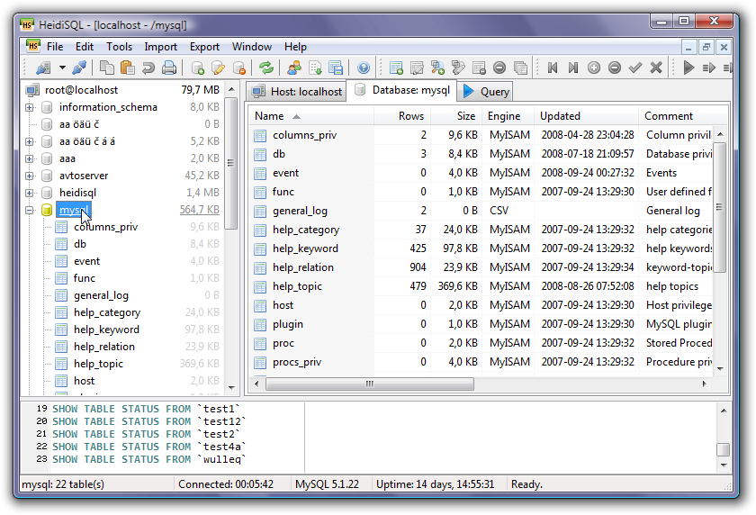Fonte: Autoria própria(2016).

CorelDraw
O CorelDraw é um programa de desenho vetorial fabricado para design gráfico. Foi desenvolvido pela empresa Corel Corporation residente do Canadá. É um aplicativo de ilustração vetorial e layout de página que possibilita a manipulação de vários produtos, como também a criação eles. Esta ferramenta é usada principalmente em desenhos artísticos, campanhas publicitárias, logotipos, capas de revistas e livros.
O CorelDraw surgiu em 1988, apenas em inglês. E sua última versão criada em 2014 denomina-se Corel X7. (Disponível em: https://pt.wikipedia.org/wiki/CorelDRAW)
Este aplicativo foi utilizado para desenvolver páginas do sistema com a devida qualidade, para que não apresentassem nenhuma falha na imagem que será disponibilizada para o usuário. Com ele foram vetorizadas todas as imagens que se encontram no jogo. As imagens foram inseridas na página HTML e editadas quanto a sua posição através do CSS. Com o JavaScript foi possível manusear as imagens para que elas interagissem com o usuário promovendo um ambiente amigável e um vínculo entre o personagem e o aluno.

Design
A expressão “design” vem do inglês, tem como origem do latim designare, de e signum -marca, sinal - significando desenvolver, conceber. Surgiu na Inglaterra, no século XVIII, como tradução do termo italiano disegno. (Disponível em: http://www.ifd.com.br/design/a-origem-do-termo-design/)
Baseia-se em busca melhorias de aspectos visuais, ergonômicos e funcionais de determinada proposta, para que seja possível atender as necessidades contidas nela de uma forma confortável e segura.
O design do jogo foi projetado após diversas pesquisas de como poderia ser promovido um ambiente lúdico e saudável em que o usuário pudesse se sentir à vontade e que pudesse guiar o jogo no seu ritmo.
Este foi pensado utilizando o aplicativo “CorelDraw”. Esses dois segmentos (Design e a ferramenta mencionada) trabalharam juntos, já que através das pesquisas realizadas na internet sobre como construir um ambiente amigável ao usuário, e juntamente com a definição alcançada de “Design” pôde-se pôr em pratica aquilo que imaginou-se ser ideal aqueles que utilizarem o quiz desenvolvido.

Marketing
A definição de marketing surgiu com o maior avanço de industrialização mundial, no pós-guerra, na década de 1950, quando, então, reagindo ao crescimento da concorrência, os mercadólogos começaram a teorizar sobre como atrair e lidar com seus consumidores. Surgiu, então, a cultura de "vender a qualquer preço". Este termo, constitui um conjunto de técnicas e método com uma estratégia exercida para gerar lucro, é uma prática que procura se adequar a determinado grupo de forma que seja possível entender e atender as necessidades e preferências do mesmo, de forma adequada.
É instituído por meio de pesquisas, para que seja possível conhecer e adequar-se a esse público.
O marketing se insere ao projeto, a partir do ponto onde se foi realizada uma pesquisa e se foi constatada uma possível deficiência na questão de elaboração de sites para empresas que prestam serviços com energia eólica, e que oferecem uma demanda considerável de empregos para a toda região do mato grande.

METODOLOGIA

O Rio Grande do Norte (RN) vem trabalhando nos últimos sete anos e assim se tornado um destaque nacional, sendo denominado como o estado possuidor da maior matriz eólica do país. Entre 2009 e 2014 o RN conquistou o primeiro lugar nacional em novos leilões federais envolvendo fontes renováveis de energia. Nos últimos cinco anos, passou da condição de importador do recurso para provedor regional. A autossuficiência no setor representa investimentos e uma situação de tranquilidade energética, que facilita a atração de outras cadeias produtivas, conforme afirma o Centro de Estratégias em Recursos Naturais e Energias Renováveis (Cerne). (2015, disponível em: http://www.rn.gov.br/)
A presença de empresas de energia eólica no RN é um fato que vem crescendo ao longo dos anos mencionados, e desempenhando um papel importante juntamente com o estado está a região do Mato Grande.O local está se tornando um referencial quando se trata de Energia Eólica. O município de Parazinho/RN (Localidade situada no Mato Grande) é a cidade brasileira com maior capacidade eólica instalada do país. Em 2015, a cidade passa a contar com 16 parques eólicos já construídos, alcançando 465,2 MW. Além disso, há ainda outros 175,98 MW de 6 parques que se encontram na fase de construção.
Os 16 parques já construídos são de propriedade de 3 grandes empresas: CPFL Renováveis (187,2 MW, composto pelos parques Santa Clara I ao VI + Eurus VI); CountourGlobal (128 MW, dos parques de Asa Branca IV ao VIII); e Energisa (150 MW, composto pelo parque Ventos São Miguel + Renascença I ao IV). (Disponível em: http://www.portalabeeolica.org.br/)
No entanto, apesar de constarem tantas empresas, e estas oferecerem uma nova perspectiva de vida para as cidades nas questões inseridas, com menos de cinco mil habitantes e localizada em uma região seca do Rio Grande do Norte, a cidade de Parazinho se transformou após a chegada da energia eólica no estado. Em um ano e meio, restaurantes e pousadas foram abertos, o comércio vendeu mais, os aluguéis de casas ficaram até 10 vezes mais caros e muita gente conseguiu emprego nas construções. O Produto Interno Bruto (PIB) mais do que dobrou, crescendo 110% entre 2008 e 2012.
A demanda de empregos cresceu de forma considerável para os potiguares. Contudo, tais instituições ainda possuem um déficit com relação ao contato que mantem com o público. Diversas empresas não possuem sites onde constariam informações sobre as mesmas. Dificultando de tal modo, para aqueles que desejam encontrar até mesmo o endereço da empresa, a fim de entregar currículos, comparecer a entrevistas, ou até mesmo encontrar o email institucional para se informar a respeito do trabalho que essas empresas desempenham.
Nesse contexto, pensando acerca dessa deficiência que tais empresas enfrentam, foi submetido um projeto de pesquisa rentável, a fim de extinguir essa carência tecnológica como também gerar possíveis empregos entre os moradores da região do Mato Grande. Atualmente os jovens, que devido as poucas oportunidades de serviço oferecidas por cidades pequenas, como o município de João Câmara, não conseguem conquistar uma ocupação após a formação do Ensino Médio. Pensando acerca deste transtorno enfrentado pelos estudantes camarenses, foi aplicado este programa, que propicia ao aluno a oportunidade de se inserir no mercado de trabalho na função de freelancer, um profissional que trabalha de maneira autônoma, podendo atuar sem a exigência de algum certificado ou graduação em áreas diversas, como no ramo publicitário ou em âmbito tecnológico, na construção de sites, por exemplo.
O projeto foi executado durante o período de setembro 2015 a abril de 2016. Esses meses foram divididos em etapas para que fosse possível o desenvolvimento de um quiz e também a ministração das aulas. Esta primeira atividade foi pensada nas primeiras datas do programa, para que ao fim do programa houvesse uma forma de testar conhecimentos dos alunos selecionados. Já os meses restantes foram utilizados para a apresentação das aulas, e assim, capacitação dos estudantes a respeito das tecnologias necessárias para ser construído um site.
Ao fim do planejamento, se tinha a finalidade de habilitar os estudantes da Escola Estadual Francisco de Assis Bittencour do município de João Câmara, para que ao fim do curso os alunos estejam aptos para desenvolver sites, como para as empresas eólicas da região do Mato Grande, que enfrentam esta carência atualmente.
Os estudantes, que estão cursando o ensino médio (nos 1º, 2º e 3º anos), foram selecionados após um breve questionário que lhes foi submetido. Esta avaliação, questionava o aluno a respeito de seu interesse na área tecnológica, e se o curso remetia algum interesse por parte dos mesmos. Por intermédio desses pressupostos, e breve verificação das respostas, foram selecionados entre 80 candidatos, 40 estudantes.
O curso se iniciou em dezembro, e as aulas foram lecionadas no Instituto Federal do Rio Grande do Norte (IFRN) – Campus João Câmara, em um dos laboratórios de informática que a instituição disponibilizou. Os encontros com os discentes aconteciam todas as quintas de 13:00 às 17:00 horas, e a cada reunião ensinava-se sobre uma das camadas que constroem um site (HTML/CSS/JavaScript). A primeira aula se iniciou no dia 17/12/15, onde foi realizada uma dinâmica para interação dos alunos, já que estes, apesar de situados em um mesmo ambiente escolar, tinham diversas distinções, como o nível que estavam cursando. Após esse diálogo, foi exibido um slide situando os alunos a respeito da oportunidade que a região dispunha e de que modo eles seriam inseridos no mercado. Como também foi informado como eles podiam usufruir destas aulas e encara-las como uma nova oportunidade de emprego, já que poucos relataram de sua vontade de sair da cidade.
Nas aulas seguintes, aprenderam a construir a estrutura do HTML, através das devidas tags e lhes foi ensinado onde deviam ser inseridas, como também o porquê de as utilizas. Os sistemas CSS e JavaScript também foram abordados com o passar das aulas, e após administrada a teoria de cada camada, no restante do tempo que possuíam, os alunos executavam o que foi aprendido em seus computadores.
Com o fim das aulas e atividades propostas, os alunos foram sujeitos a testarem seus conhecimentos por meio do game projetado. O jogo até então intitulado “APRENDENDO WEB DESIGNER COM WEBINHO” foi construído pensando em oferecer um ambiente descontraído e lúdico para os estudantes, além de mostrar o que se pode realizar com as tecnologias aprendidas no curso. Já que esta atividade foi realizada com as ferramentas que os jovens aprenderam ao longo dos meses, consequentemente os motivando para a possível inserção dos mesmos em profissões oferecidas na tecnologia. No Brasil, os cursos superiores relacionados à tecnologia têm os estágios mais bem remunerados do país, além de contar com grandes empresas como o Google, que vêm disponibilizando muitas vagas de emprego constantemente. Com o passar dos anos, é possível observar como os cargos que estão se consolidando no mercado com o passar do tempo e ainda contam com possíveis e diversas escolhas de carreira.
Em outubro, surgiu a oportunidade de divulgar a ideia em um congresso, o CONNEPI (Congresso Norte Nordeste de Pesquisa e Inovação) que aconteceria em Rio Branco – ACRE. O projeto foi submetido, então foi escrito um artigo relatando sobre o programa que estava em fase de desenvolvimento. Em novembro foi recebido um Email enviado pela direção do campus. O mesmo trazia a resposta, onde constava a aprovação do artigo e em que meio ele deveria ser apresentado: banner. O evento aconteceu em dezembro, e o banner foi exposto/apresentado no segundo dia de exposição.

DESENVOLVIMENTO
Neste capítulo serão apresentadas as etapas de desenvolvimento do game Aprendendo Web Design com Webinho. O jogo desenvolvido tem como objetivo testar os conhecimentos de alunos, acerca do que foi compreendido sobre os assuntos “HTML”, “CSS” e “JavaScript”.
É dividido em três níveis de acesso: Administrador, professor e aluno. Esses níveis contêm acesso a diferentes conteúdos que condizem com seus postos. No caso do administrador o gerenciamento dos usuários, no do professor o gerenciamento dos alunos e das questões cadastradas, e do aluno a apresentação do jogo com as questões.
O sistema é segmentado em três mundos, mundos esses que o mascote “Webinho” terá que passar, para isso é preciso que os alunos respondam todas as questões corretamente, fazendo o caminho até chegar em casa.
O primeiro mundo é o mundo “HTML”, o segundo o mundo “CSS” e o terceiro “JavaScript”. Cada mundo contém 10 questões, essas são referentes ao assunto do mundo em questão.
A seguir tem-se: na seção 4.1 como foi constituído o banco de dados e suas tabelas para o desenvolvimento, e na 4.2 é apresentada as principais telas referentes ao sistema.

Tabelas do banco de dados
Na imagem 1 da figura 2 tem-se a tabela com todas as informações referentes ao login.
Figura 2: Tabelas do banco de dados.
Imagem 2
Imagem 1

Fonte: Autoria própria (2016).
A coluna 1 é o id, é a chave primária da tabela. Na coluna 2 o usuário, que tem por padrão o unique. Na coluna 3 a senha, onde só o usuário tem acesso, elas juntamente com o nome de usuário são a forma de legitimar a autenticidade do usuário, devido a isso o unique do usuário, para que não haja repetições. Na coluna 4 a pontuação – caso o nível de acesso seja do aluno, pois nos outros níveis a coluna não será utilizada – referente a quantidade de pontos que o usuário conseguiu ao decorrer do jogo, cada acerto ele ganha 10 pontos e a cada erro e tempo esgotado perde 3. a coluna 5 é o progresso do usuário no jogo, o valor inserido será o número da fase em que ele ainda não conseguiu resposta correta. A coluna 6 é o nível de acesso, ou seja, o que o usuário está autorizado a ver, o valor pode ser 1 – nível de acesso do aluno, onde será apresentado o jogo -, ou 2 – nível de acesso do professor, onde será apresentado informações referentes aos alunos e as questões cadastradas podendo fazer alterações– ou então 3 – nível de acesso do administrador, que pode ter acesso a todas as informações de todos os usuários, menos dele, pois o admin é um padrão de usuário admin, e senha admin que não pode ser modificado. Já na coluna 7 tem-se o nome referente ao usuário cadastrado, para facilitar no reconhecimento do professor com o aluno.
Na imagem 2 da figura 2 contém todas as informações referentes as questões inseridas no jogo. A coluna 1 é o id com chave primária. A coluna 2 tem o texto referente as questões. As colunas 3, 4, 5, 6 e 7 são respectivamente as alternativas “a”, “b”, “c”, “d” e “e”. A coluna 8 tem como valor a letra da alternativa correta. A coluna 9 é a dica, pois caso o usuário erre a questão será apresentado uma dica, para ajudar.

  - Páginas web

Login
A imagem apresentada na figura 3 exibe a página onde o usuário realizará o seu login no sistema. Permite-o ter acesso aos conteúdos de acordo com os níveis de acesso, como já apresentado acima.
Figura 3: Página de login.
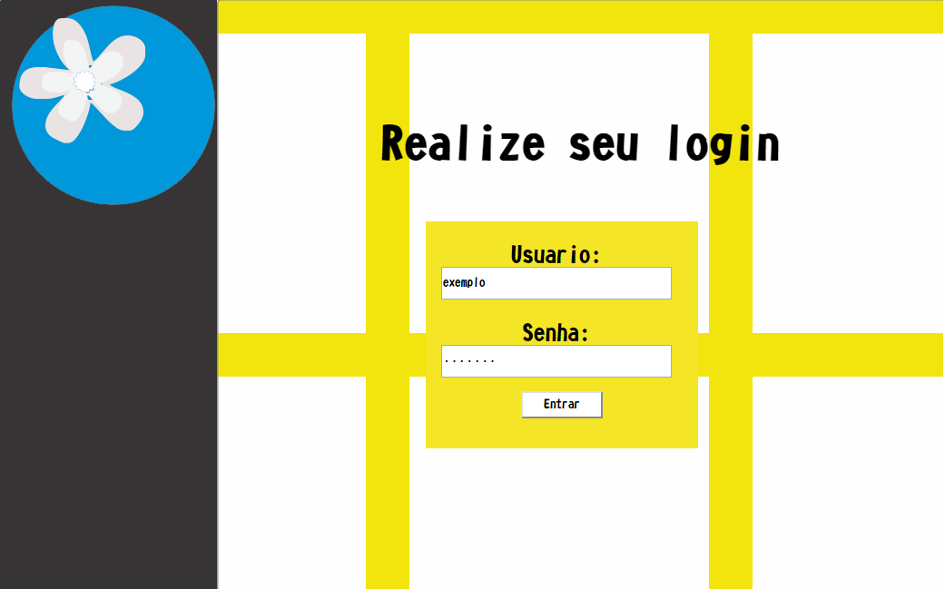
Item 1
Item 2
Item 3
Fonte: Autoria própria (2016).
Nos itens 1 e 2 o usuário irá inserir respectivamente o seu nome de usuário e senha, conforme o cadastro realizado. Após o preenchimento dos campos para entrar deverá ser clicado no botão do item 3. Assim, será permitida a entrada do usuário onde lhe é autorizado acesso.

Administrador
A tela exposta na figura 4 exibe a tela de menu, localizada no nível de acesso do administrador.
Figura 4: Menu do nível de acesso "administrador".
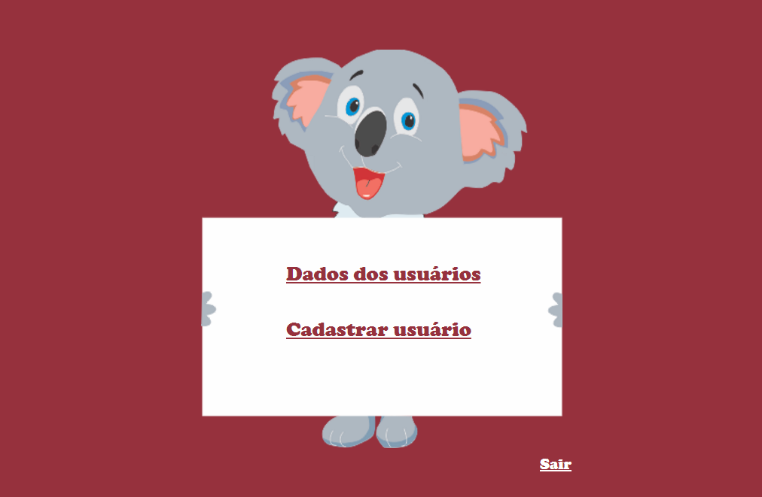
Item 2
Item 1
Item 3
Fonte: Autoria própria (2016).
Para a visualização dessas informações, o administrador deverá clicar no link do item 1, este irá conter uma página com a tabela com as colunas: id, nome, nome de usuário, senha, pontuação, progresso e nível de acesso, para que assim sejam expostas as informações dos usuários cadastrados.
Ou se desejar cadastrar algum usuário será o link do item 2, onde será apresentada uma tela com campos a serem preenchidos com informações do usuário a ser cadastrado, após isso o cadastro será efetuado.
O item 3 será utilizado quando o usuário acabar a utilização da sessão – levando-o a página de login, exibida na figura 3.

Professor
A tela apresentada na figura 5, dispõe o menu do nível de acesso do professor.

Figura 5: Menu do nível de acesso “professor”.
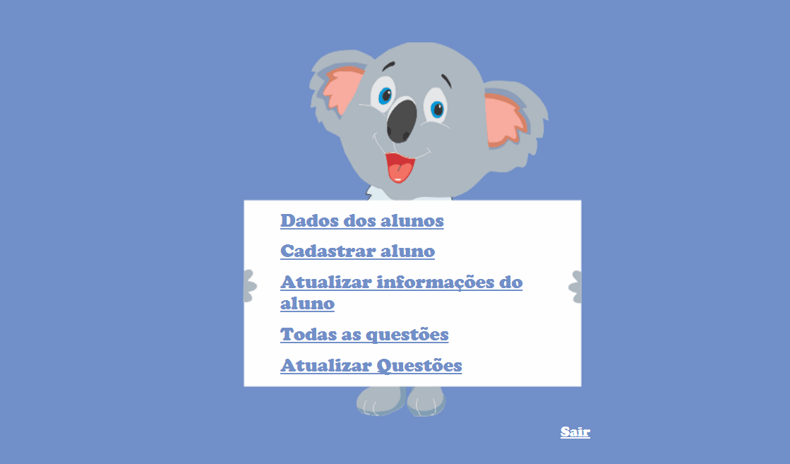
Item 2
Item 1
Item 3
Item 4
Item 6
Item 5
Fonte: Autoria própria (2016).
Para ter acesso às informações dos alunos cadastrados, poderá selecionar o item 1. Este o levara a uma tabela com as colunas: nome, nome de usuário, senha, pontuação e progresso dos referidos alunos.
O item 2 será utilizado para cadastro de novos alunos, que direcionará o professor para a página com campos a serem preenchidos com os dados do aluno a ser cadastrado, logo após o cadastro será efetuado no banco.
O item 3 é usado para atualizar informações de aluno. Esse pode ser utilizado em casos de mudança de senha, para punições ou bonificações que o professor venha a dar aos alunos diminuindo ou aumentando a pontuação ou progresso, ou também para mudar nome ou nome de usuário.
O professor também terá acesso as questões, podendo visualizar todas elas: com texto, alternativas, alternativa correta, e as dicas pelo item 4; ou até se precisar, atualiza-las pelo item 5.
Para o encerramento da sessão tem-se o item 6 – que o redirecionará a página da figura 3.

Aluno
      - Página inicial

A página inicial, exibida na figura 6, tem como objetivo uma apresentação ao usuário sobre o jogo, além de uma interação inicial para deixar os usuários familiarizados. Nela tem-se Webinho andando em sua moto – na direção mostrada pela seta - no mundo inicial e também dispõe das nuvens se movimento – de um lado a outro.
Figura 6: Página inicial do nível de acesso “aluno”.
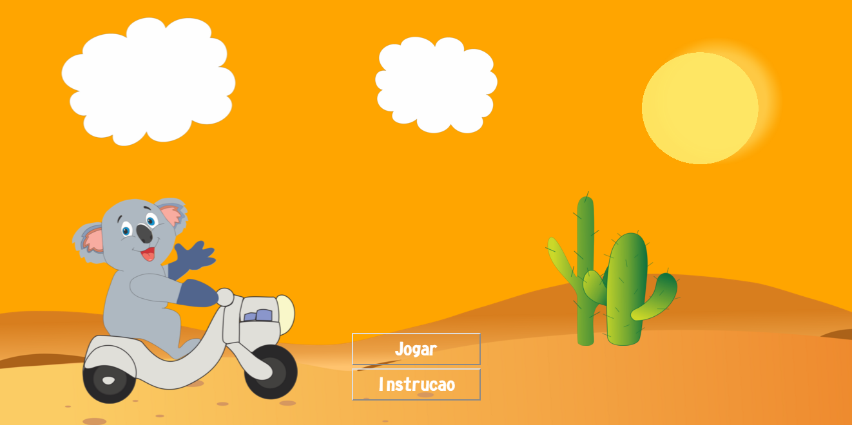
Item 2
Item 1
Fonte: Autoria própria (2016).
No primeiro acesso do usuário no jogo será apresentado uma história da vida de Webinho; será explicado porque ele precisa da ajuda do aluno para chegar aonde ele deseja, assim como para onde ele deseja ir, porque precisa ir, dentre outras explicações, para que seja dado sentido ao jogo e para o incentivar a vencer o jogo.
No item 1 exibe o botão para iniciar o jogo, onde o cliente será levado as fases para iniciar sua jornada. O botão do item 2 é para mostrar a história novamente, para que o usuário consiga visualizar quantas vezes for necessário.

      - Fases
A figura 7 mostra a tela onde estão as fases do primeiro mundo. Nesse mundo, Webinho está indo em direção a sua família, e para que ele passe por essa cidade para que chegue cada vez mais perto de voltar para casa, ele precisa que o usuário consiga responder todas as 10 questões referentes a HTML. O mesmo sistema é utilizado para os demais mundos, onde no mundo 2 ele passa pelo polo sul – o mundo CSS – e após isso para o seu habitat natural, após as perguntas do último mundo - Mundo js – serem respondidas corretamente, Webinho encontra sua família.

Figura 7: Fases do primeiro mundo.
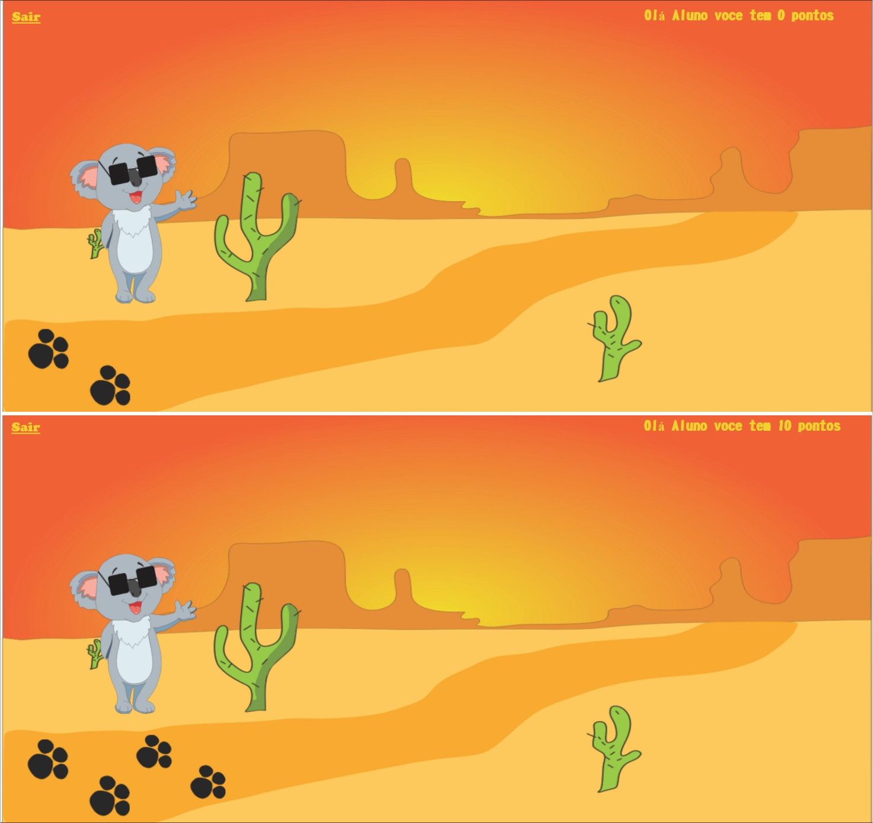
Item 3
Item 2
Item 4
Item 1
Fonte: Autoria própria (2016).
No item 1 tem-se interação com usuário, no qual é apresentada uma mensagem informando a pontuação do usuário com seu nome.
Os itens 2 e 3 exibem as fases do jogo, em cada fase contém uma questão de assunto referente ao mundo. Como exibido, caso o aluno responda à pergunta corretamente – item 2-, a próxima questão irá aparecer na tela – como representado no item 3.
O item 3 deverá ser utilizado caso o usuário precise encerrar a sessão.

      - Perguntas
A tela de perguntas está representada na figura 8.
Item 3
Figura 8: Perguntas.
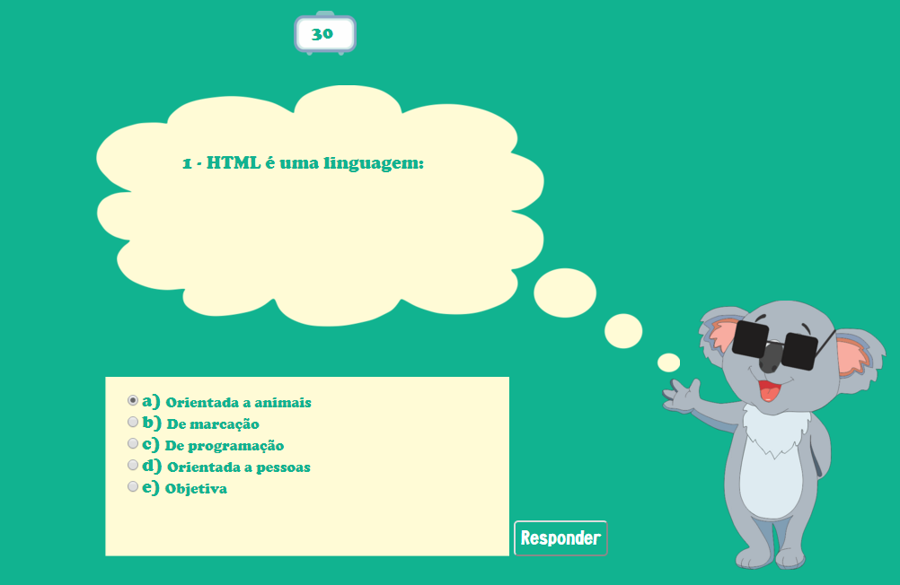
Item 4
Item 2
Item 1
Fonte: Autoria própria (2016).
O usuário tem 30 segundos para responder cada questão, esses 30 segundos vão ser exibidos na tela – conforme o item 1- e quando esgotar o usuário será redirecionado para a imagem 3 da figura 9.
A pergunta será exposta no balão sinalizado no item 2, as alternativas das questões no item três, e após que o usuário escolher a alternativa deverá clicar no item 4. Se a resposta respondida estiver correta, ele será direcionado para a página representada na imagem 1 da figura 9, e se errada para a imagem 2 da figura 9.
Item 2
Figura 9: Telas apresentadas após questões respondidas.
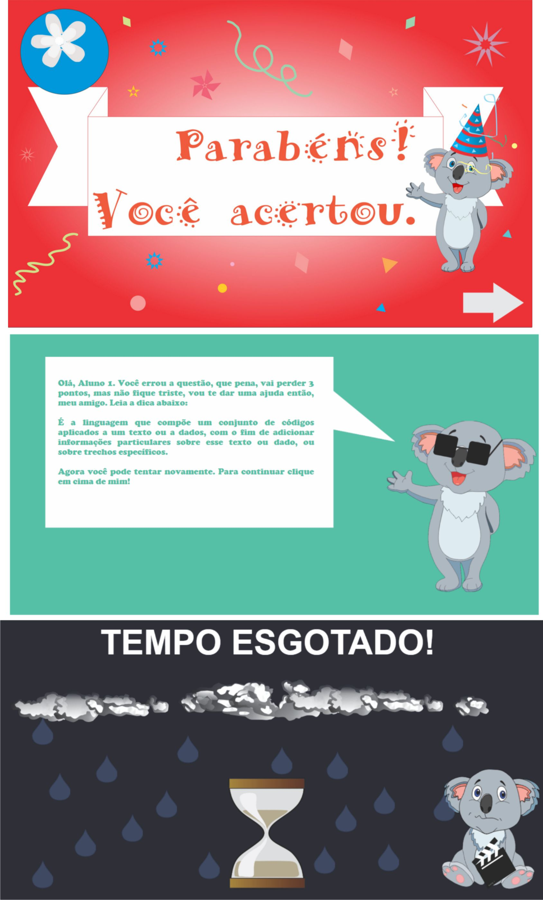
Imagem 2
Item 1
Imagem 3
Item 1
Item 3
Imagem 1
Fonte: Autoria própria (2016).
A figura 9 expõe as telas que serão apresentadas após a tela de perguntas – representada na imagem 8. Essas aparecerão de acordo com a resposta – caso o tempo não caia – do usuário.
Se a resposta estiver correta será mostrada a imagem 1 da figura 8, onde, tem-se os parabéns para o usuário. Quando essa tela aparecer, o usuário poderá clicar no item 1 para que, possa voltar para a tela da figura 7, onde como demonstrado na imagem 2, irá aparecer uma nova fase.
Já se o usuário errar, será exibida a tela da imagem 2 da figura 9. Nela contém Webinho conversando com o aluno onde, como indicado no item 1, será mostrada uma mensagem amigável para incentivo e também informando a quantidade de pontos que ele vai perder, além de, como despontado no item 2, surgirá uma dica sobre a pergunta em questão. Após ter lido o usuário pode selecionar Webinho – indicado no item 3 – para voltar as fases – figura 7.
Também pode ocorrer de o tempo acabar e o aluno não responder à pergunta, caso isso aconteça, será exposta a tela da imagem 3, onde tem-se uma mensagem informando o tempo acabado. A tela será exposta por 3 segundos, e após o usuário será direcionado para a tela apresentada na figura 7.

5. CONCLUSÃO
O projeto exposto ao longo deste documento, apresenta um jogo desenvolvido a fim de suprir uma alta demanda de profissionais do ramo tecnológico na cidade de João Câmara. Tal insuficiência foi constatada após uma breve pesquisa, onde foi demonstrado uma grande demanda de profissionais nesta cidade. Então, pensando nessa oportunidade, foi oferecida após a percepção da presença permanente de tais empresas eólicas, fixadas neste município devidos a presença de ventos constantes que a região do Mato grande oferece. Para efetivar a ideia, foi proposto ao setor de Pesquisa do campus este programa, para que fosse possível a ministração de aulas aos estudantes camarenses. Após a submissão e em seguida, a aceitação na seleção, foi dado início ao desenvolvimento do jogo e após alguns meses, se iniciaram as aulas que puderam ser promovidas para os estudantes da Escola Estadual Francisco de Assis Bittencourt.
Com um breve estudo realizado com o professor orientador do projeto, durante o primeiro mês do programa, foi discutida uma forma de abordagem de inserção de conteúdo, um método sutil, para que os estudantes que não fossem familiarizados com as tecnologias futuramente apresentadas, pudessem compreender o conteúdo aos poucos, para que assim, pudessem ter o maior aproveitamento possível durante as aulas.
O conteúdo lecionado durante o período de estudo no instituto foi de vital importância para o desenvolvimento do projeto em questão, como também serviu de apoio para desenvolvimento das aulas que foram ministradas para os alunos da estadual. A partir das matérias contidas na grade curricular do IFRN, foi possível a construção do questionário, que conteve matérias extremamente importantes, dentre elas: Programação Orientada a Objetos (POO), Banco de Dados, Programação Web, entre outros. Além da importância dessas matérias para desenvolvimento do questionário, as mesmas também serviram de auxílio na construção dos slides que seriam repassados para os estudantes durante as aulas, que tinham como o objetivo principal a construção de sites. A exposição do conteúdo foi dividida em três etapas – como foi mencionado na descrição do projeto durante a submissão do mesmo – HTML, CSS e JavaScript, estes tópicos foram distribuídos durante os meses do curso, além das aulas motivacionais explicando detalhadamente o porquê da realização de tal programa, e para também, interação dos alunos, já que esses vinham de níveis diferentes do ensino médio.
Poder desenvolver o documento em questão, tanto o teórico como o prático, foi de extrema importância para crescimento pessoal e profissional dos integrantes do programa, já que através do mesmo, os componentes do projeto aprenderam como trabalhar em equipe e além do mais, puderam desenvolver alguns pontos não aprofundados durante as aulas do ensino médio.
O programa, avaliado ao fim das aulas pelos alunos camarenses, foi julgado bastante proveitoso pelos estudantes, pois como foi relatado pelos mesmos este é possuidor de inúmeras importâncias para tais estudantes, pois além de propiciar emprego durante uma época onde o Brasil enfrenta uma escassez nesta questão, – já que segundo dados divulgados pelo Instituto Brasileiro de Geografia e Estatística (IBGE), a taxa de desemprego subiu no segundo trimestre de 2015 e chegou a 8,3%. É maior taxa da série histórica, que teve início em 2012 – o projeto também oferece uma nova perspectiva sobre o mercado tecnológico e possível efetivação e especialização desses jovens nesta área que se encontra em desenvolvimento. Ao fim do projeto, foi passado um questionário onde continha questões sobre a qualidade do programa, e com as respostas obteve-se o seguinte gráfico:
Figura 10: Gráfico sobre avaliação dos usuários.
Fonte: Autoria própria (2016).
Onde 87% dos alunos classificaram o projeto com nota entre 81-100, enquanto 13% o julgaram com nota entre 61-80.
Pode-se concluir com tal gráfico, a forma como os estudantes encararam este novo “desafio”, eles observaram através das aulas motivacionais a forma positiva que este projeto contribuiria para sua formação, já que muitos relataram a dificuldade que eles encontram para obter um emprego, mesmo que este seja apenas temporário. Ainda através da imagem, consegue-se observar que mais de 80% dos alunos classificaram o projeto com as notas máximas. A avaliação positiva também é vista em comentários dos alunos, escritas nos formulários, onde relatam o que acharam do curso em sentido mais geral: “Pode mudar minha vida pois agora posso criar minha página web. Não tenho nem palavras para descrever o jogo. Foi muito legal pois além de me divertir também coloquei em prática o que aprendi” (SANTOS, Osvaldo. 2016. Aluno do 3º “A” da Escola Estadual Francisco de Assis Bittencourt). Posteriormente conclui-se que esses gostaram de participar dos estudos e alteraram assim, suas perspectivas com relação ao futuro, já que após adquirido o conhecimento sobre as tecnologias ensinadas, haverá a probabilidade de obter novas oportunidades no mercado de trabalho. Como mostra a tabela a seguir:
Figura 11: Gráfico sobre perspectiva do futuro após a inserção do jogo.

Fonte: Autoria própria (2016).
Durante as aulas, também foi mencionado que uma das coisas as quais eles não tinham acesso na sala de aula e obtiveram com o projeto, foi “pôr em prática”/executar tudo aquilo que acabaram de aprender, garantindo assim a fixação do conteúdo. Após a exposição de uma tag, ou tópico específico de um dos temas, era solicitado aos alunos que pusessem determinado assunto em prática, já que todos dispunham de seus respectivos computadores.
Ao fim do programa, consegue-se consumar a importância que este desempenhou em diversos âmbitos tanto, social, profissional e educacional. Os alunos concluíram as aulas e posteriormente responderam o questionário com mérito e empolgação. Segue abaixo mais um gráfico com o desempenho dos estudantes.
Dados calculados a partir dos acertos cometidos pelos mesmos:
Figura 12: Gráfico sobre pontuação obtida pelos usuários.

Fonte: Autoria própria (2016).
No entanto, apesar dos pontos alcançados, foi-se constatado, após averiguação, a possibilidade de melhorias no projeto. Como o jogo está no momento se comportando como um quiz cogitou-se a inserção de uma breve aula antes de iniciar o jogo em questão. A fim de situar o usuário a respeito do tema que será cobrado a seguir, assim como dar uma “lembrada” ao aluno que já tenha estudado tais assuntos, e esteja utilizando a ferramenta como um auxílio para testar seus conhecimentos, aqueles cujos quais já tenha dominado anteriormente.
Outra proposta pensada foi acerca das ferramentas disponibilizadas ao professor; para que este possa ter suas turmas devidamente separadas no quiz, a fim de que possa avaliar o desempenho dos alunos de cada sala em questão e assim verificar o método de ensino para um melhor aproveitamento dos alunos durante as aulas, garantir-vos tanto sucesso educacional quanto profissional, já que os Institutos Federais focam na inserção de alunos no mercado de trabalho.
Por intermédio dos formulários também foi avaliado o interesse que os estudantes despertaram pela tecnologia após conhecer um pouco mais das ferramentas que a mesma disponibiliza aos usuários e interessados por tal área. Este dado também pode ser confirmado por meio do seguinte gráfico:
Figura 13: Gráfico sobre mudança de visão dos alunos sobre tecnologia.

Fonte: Autoria própria (2016).
Ao fim deste trabalho é possível realizar uma análise após o projeto efetivado. O mesmo é possuidor de tantos pontos positivos, quanto negativos. E contexto geral pode-se concluir como este trabalho foi possuidor de êxito, já que apesar de tantas dificuldades e empecilhos surgidos ao longo de todo o processo de desenvolvimento, os alunos sempre se mantiveram interessados e ficaram instigados em aprender mais sobre o conteúdo lecionado.
Como também é importante mencionar acerca de todo o aprendizado que se pode obter com todo o programa, tanto a partir do desenvolvimento do jogo quanto com os próprios alunos, já que toda essa experiência adquirida servira como apoio para projetos futuros.

REFERÊNCIAS
- ANIELE DAMASCENO. WebDesign: Teoria & prática. Florianópolis: Visual Books, 2003.
- DANNY GOODMAN; MICHAEL MORRISON. JavaScript: A Bíblia. Campus, 2001.
- MICHAEL MORRISON. Use a cabeça: JavaScript. Rio de Janeiro: Alta Books, 2008.
- ELISABETH FREEMAN; ERIC FREEMAN. Use a cabeça: HTML com CSS e XHTML. Rio de Janeiro: Alta Books, 2008.
- ETHAN WATRALL; JEFF SLARTO. Use a cabeça: Web Design. Rio de Janeiro: Alta Books, 2005.
- SOMMERVILLE, I. Engenharia de Software. 8. ed. Pearson Addison-Wesley, ISBN 978-85-88639-28-7, 2007.
- GOVERNO: USO DE COMPUTADORES É PRATICAMENTE UNIVERSAL NAS EMPRESAS BRASILEIRAS. Disponível em: <http://www.governoeletronico.gov.br/ noticias-e-eventos/noticias/uso-de-computadores-e-praticamente-universal-nas-empresas-brasileiras >. Acesso em: 06 de Janeiro de 2014.
- Linha de código. Evolução da metodologia do desenvolvimento de sistemas. Disponível em: <http://www.linhadecodigo.com.br/artigo/2108/evolucao-da-metodologia-do-desenvolvimento-de-sistemas.aspx>. acesso em: 13 de Janeiro de 2016.
- Dev Media. Conceitos básicos sobre metodologias ágeis para desenvolvimento de software(Metodologias clássicas x Extreme programming). Disponível em: <http://www.devmedia.com.br/conceitos-basicos-sobre-metodologias-ageis-para-desenvolvimento-de-software-metodologias-classicas-x-extreme-programming/10596>. acesso em: 13 de Janeiro de 2016
- Leandro costa. as metodologias tradicionais de desenvolvimento de software. Disponível em: <http://www.semeru.com.br/blog/as-metodologias-tradicionais-de-desenvolvimento-de-software/>. acesso em: 13 de Janeiro de 2016.

- Dev Media. Introdução a métodos ágeis. Disponível em: <http://www.devmedia.com.br/introducao-a-metodos-ageis/24526>. acesso em: 14 de Janeiro de 2016.
- IBM developer works. O mundo depende do software. Disponível em: <https://www.ibm.com/developerworks/community/blogs/rationalbrasil/entry/mas_o_que_s_c3_a3o_essas_tais_de_metodologias__c3_a1geis?lang=en>. acesso em: 14 de Janeiro de 2016.
- BRQ. Metodologias ágeis de desenvolvimento de software. Disponível em: <http://www.brq.com/metodologias-ageis/>. Acesso em: 14 de Janeiro de 2016.
- Dev media. A origem do css, um pouco da história. Disponível em: <http://www.devmedia.com.br/a-origem-do-css-um-pouco-da-historia/15195>. Acesso em 16 de Fevereiro de 2016.
- Curso HTML e JavaScript. Como surgiu javaScript. Disponível em: <http://informatica3ia.blogspot.com.br/2011/12/como-surgiu-javascript.html>. acesso em 16 de Fevereiro de 2016.
- Info escola. MySQL. Disponível em: <http://www.infoescola.com/informatica/mysql/>. acesso em 16 de Fevereiro de 2016.
- IFD. a origem do termo design. Disponível em: <http://www.ifd.com.br/design/a-origem-do-termo-design/>. acesso em 16 de Fevereiro de 2016.
- Artigos. A origem da evolução do marketing. Disponível em: <http://www.administradores.com.br/artigos/marketing/a-origem-e-evolucao-do-marketing/31418/>. acesso em 16 de Fevereiro de 2016.
- Dicas de programação. Você precisa saber o que é SQL. Disponível em: <http://www.dicasdeprogramacao.com.br/o-que-e-sql/>. Acesso em: 04 de março de 2016.
- Desenvolvedor nodejs – willian bruno. O elemento html body nos nossos sites, como melhor aproveitá-lo. Disponível em: <http://wbruno.com.br/css/elemento-body-nos-nossos-sites-como-melhor-aproveita-lo/>. Acesso em: 09 de Março de 2016.
- Portal do Governo do Rio Grande do Norte. RN possui maior matriz eólica do Brasil e poderá aumentar ainda mais a produção. Disponível em: <http://www.rn.gov.br/Conteudo.asp?TRAN=ITEM&TARG=54528&ACT=null&PAGE=null&PARM=null&LBL=MAT%C3%89RIA/>. Acesso em: 17 de Março de 2016.
- Olhar digital. Mercado de ti no brasil tem mais vagas que profissionais. Disponível em: <http://olhardigital.uol.com.br/pro/noticia/mercado-de-ti-no-brasil-tem-mais-vagas-que-profissionais/53548/>. Acesso em: 15 de fevereiro de 2016.
- Olhar digital. Escolas defendem ensino de programação a crianças e adolescentes. Disponível em: <http://olhardigital.uol.com.br/noticia/escolas-defendem-ensino-de-programacao-a-criancas-e-adolescentes/35075/>. Acesso em: 15 de fevereiro de 2016.
- Hardware. Estudar programação poderá se tornar obrigatório em escolas dos eua. Disponível em: <http://www.hardware.com.br/noticias/2015-10/estudar-programacao-podera-se-tornar-obrigatorio-em-escolas-dos-eua.html/>. Acesso em: 16 de fevereiro de 2016.
- Dicas de programação. Por que aprender a programar. Disponível em: <http://www.dicasdeprogramacao.com.br/por-que-aprender-a-programar/>. Acesso em: 17 de fevereiro de 2016.
- Oficina da net. Introdução a javascript. Disponível em: <https://www.oficinadanet.com.br/artigo/10/introducao_a_javascript/>. Acesso em: 17 de fevereiro de 2016.
- Sistema de automação comercial bf solutions. Disponível em: <http://201.59.77.242/biblioteca/pdf_monografias/sistemas/2009/4490.pdf/> acesso em: 18 de fevereiro de 2016.
- Dev media. Introdução ao java server pages. Disponível em: <http://www.devmedia.com.br/introducao-ao-java-server-pages-jsp/25602/>. acesso em: 18 de fevereiro.
- Unesc. A relevância da estética na criação de arte em propaganda – comunicação direta. Disponível em: <http://repositorio.unesc.net/bitstream/1/1019/1/rodrigo%20gon%c3%a7alves%20sebasti%c3%a3o.pdf/>. Acesso em: 17 de fevereiro de 2016.
- Universidade cândido mendes. Comportamento do consumidor de serviços bancários em banco público. Disponível em: <http://www.administradores.com.br/producao-academica/comportamento-do-consumidor-de-servicos-bancarios-em-banco-publico/446/>. Acesso em 18 de fevereiro de 2016.
- Abe eólica. Parazinho/rn é a cidade brasileira com maior capacidade eólica instalada do país. Disponível em: <http://www.portalabeeolica.org.br/index.php/noticias/1104-parazinho-rn-%c3%a9-a-cidade-brasileira-com-maior-capacidade-e%c3%b3lica-instalada-do-pa%c3%ads.html/>. Acesso em: 18 de fevereiro de 2016.
- Globo.com. Cidades do rn tentam manter ganho econômico vindo da energia eólica. Disponível em: <http://g1.globo.com/rn/rio-grande-do-norte/noticia/2015/01/cidades-no-rn-tentam-manter-ganho-economico-vindo-da-energia-eolica.html/>. Acesso em: 18 de fevereiro de 2016.
- Globo.com (g1). Desemprego no segundo trimestre de 2015 tem a maior taxa desde 2012. Disponível em: <http://g1.globo.com/economia/noticia/2015/08/desemprego-ficou-em-83-no-segundo-trimestre-de-2015-diz-ibge.html/>. Acesso em: 18 de fevereiro de 2016.
- Oficina da net. O que e NetBeans?. Disponível em: <https://www.oficinadanet.com.br/artigo/1061/o_que_e_o_netbeans>. Acesos em: 25 de Março de 2016.
- NetBeans. NetBeans IDE Features. Disponível em: <https://netbeans.org/features/index_pt_BR.html>. Acesso em: 25 de Março de 2016.

APÊNDICE A – História de Webinho
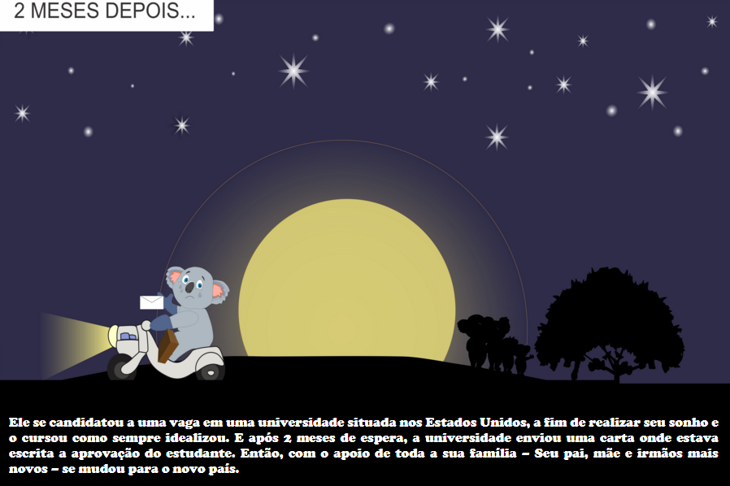
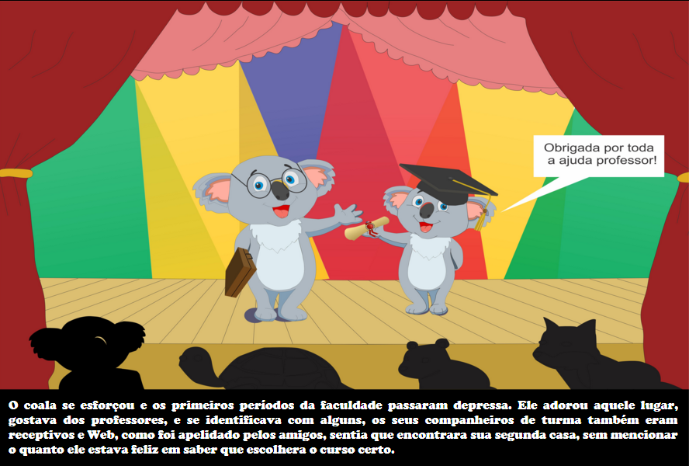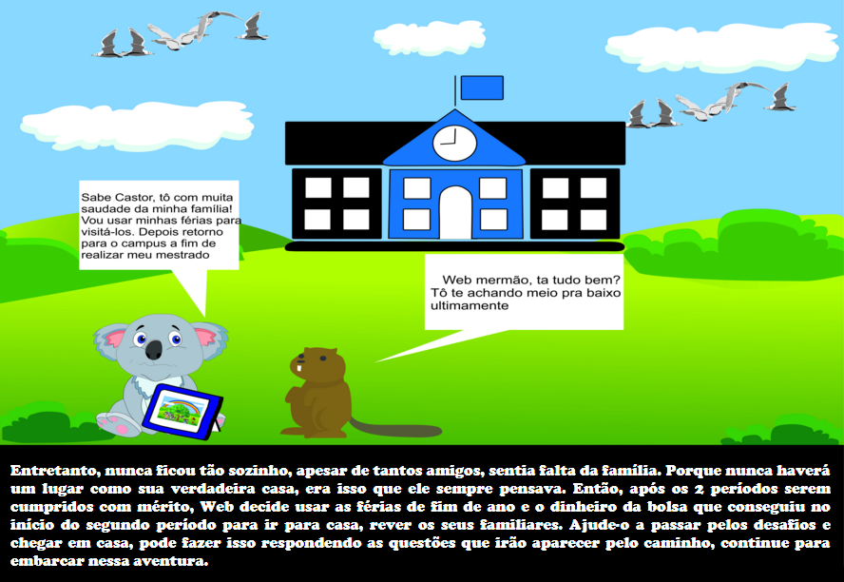

APÊNDICE B – Questões de HTML
- HTML é uma linguagem:
  - Orientada a pessoas
  - De marcação
  - De programação
  - Orientada a programação
  - Objetiva
RESPOSTA: B
DICA: É a linguagem que compõe um conjunto de códigos aplicados a um texto ou a dados, com o fim de adicionar informações particulares sobre esse texto ou dado, ou sobre trechos específicos.
- Qual das tags a seguir é o corpo do HTML?
  - <body>
  - <p>
  - <html>
  - <head>
  - <title>
RESPOSTA: A
DICA: É a tag que envolve todo conteúdo disponível para a visualização do usuário.
- Qual das opções a seguir adiciona a imagem de nome “img.jpg” na página web?
  - <imagem href="img.jpg"/>
  - <img sr="img.jpg"/>
  - <imagem src="img.jpg"/>
  - <img href="img.jpg"/>
  - <img src="img.jpg"/>
RESPOSTA: E
DICA: A inserção de imagens é feita usando um pequeno codinome, que acompanha um sinal de igualdade e em seguida o nome do arquivo que deseja ser implantado.
- Qual das tags a seguir redireciona para página “página.htm” ao clicar na palavra link?
  - <a src="pagina.html"/>link</a>
  - <a href="pagina.html" link/>
  - <a href="pagina.html"> link </a>
  - <p href="pagina.html"> <link/a>
  - <a href="link"> pagina.html </a>
RESPOSTA: C
DICA: É importante lembrar do termo empregado quando se fala em redirecionamento de páginas, e lembre-se onde o termo “link” deve aparecer no final da linha.
- O que faz a tag meta?
  - Abre corpo do texto
  - Oferece Informações sobre a página
  - Delimita a parte do cabeçalho
  - Possibilita a inserção de comentários
  - Paragrafação
RESPOSTA: B
DICA: Lembre-se a tag meta importante para os mecanismos de busca!
- Qual das seguintes tags é responsável pela criação de um cabeçalho?
  - <html>
  - <h1>
  - <title>
  - <p>
  - <meta>
RESPOSTA: B
DICA: Lembre-se de toda a estrutura que compõe a página, use o método da eliminação!
- Qual dos conjuntos de tag's a seguir compõe a estrutura de um formulário?
  - <fom><imput></imput></fom>
  - <form><tr></tr></form>
  - <input><table></table></input>
  - <formulario><input></input></formulario>
  - <form><input></input></form>
RESPOSTA: E
DICA: Formulários são utilizados para que o usuário forneça dados ao site.
- Qual a função da tag form?
  - Criação de formulários
  - Criação de tabelas
  - Inserção de imagens
  - Comentários
  - Parágrafos
RESPOSTA: A
DICA: Através da tag <form> o usuário fornece dados ao site. E geralmente são utilizados para fazer algum tipo de cadastro ou pesquisa.
- Qual dos conjuntos de tag's a seguir compõe a estrutura da tabela?
  - <table><tr><td></td></tr></table>
  - <tabela><ul><li></li></ul></tabela>
  - <input><ul><li></li></ul></input>
  - <p><a><img></img></a></p>
  - <table><tr><li></li></tr></table>
RESPOSTA: A
DICA: Tabelas são essenciais para manter uma organização, e para serem estruturados são utilizados determinadas tags: uma para coluna, e outra para linha. Não esqueçam de abrir a tag principal, para que as seguintes possam ser criadas.
- São elementos usados nos formulários, EXCETO:
  - CheckBox
  - TextArea
  - ComboBox
  - Button
  - Table
RESPOSTA: E
DICA: Analise as alternativas, os elementos estão de fáceis identificação.

APÊNDICE C – Questões de CSS
- Para que serve o CSS?
  - Para estruturar o site
  - Proporcionar efeitos para a página
  - Define a aparência dos sites
  - Construir tabelas
  - NDA
RESPOSTA: D
DICA: O HTML que é o responsável pela estruturação do site.
- São inseridas através do CSS:
  - Tabelas
  - Formulários
  - Título em evidência
  - Informações da página (meta)
  - Cor em determinado elemento
RESPOSTA: E
DICA: O CSS é responsável por definir a aparência do site.
- Qual das seguintes opções altera corretamente o título do documento?
  - <h1 style=”color: blue;”> Azul </h1>
  - <h1> style= color: blue> Azul </h1>
  - <h1> style = “color: blue;”> Azul </h1>
  - <h1 style = “color: blue” Azul </h1>
  - <h1 style = color: blue > Azul </h1>
RESPOSTA: A
DICA: As aspas, vírgulas e tags precisam estar corretamente alocados!
- Quais os componentes que circundam um elemento HTML?
  - Margin, Padding, Border
  - Padding, Form, Tag
  - Border, Padding, Style
  - Tag, Form, Table
  - Form, Table, Margin
RESPOSTA: A
DICA: As alternativas estão confusas, pois há elementos contidos no tópico HTML. Tente por eliminação.
- São tipos de bordas, exceto:
  - Dashed
  - Border
  - Groove
  - Ridge
  - Solid
RESPOSTA: B
DICA: Já está contida nas alternativas uma informação que irá ajudar a solucionar a questão.
- Qual das tags a seguir, ao ser introduzida no HTML, insere o CSS externo?
  - <css>
  - <cs>
  - <cascading>
  - <link>
  - <linkes>
RESPOSTA: D
DICA: Só para recordar, para adicionar o css externo é necessário o link da página CSS.
- Qual seletor universal?
  - .
  - *
  - {}
  - ()
  - #
RESPOSTA: B
DICA: O seletor universal diz respeito a todos os itens contidos na página.
- Como inserir estilo ao item de id="pagina"?
  - .pagina{backgroun-color: black }
  - @pagina(background-color: black;)
  - @pagina{background: black}
  - #pagina{background-color: black;}
  - #pagina(background-color: black;)
RESPOSTA: D
DICA: Lembre-se que os atributos do id ficam dentro de {}.
- Qual das alternativas a seguir muda a cor do link para azul quando, o mouse for passado em cima?
  - link{color: azul;}
  - a:visited{color: azul;}
  - hover{colores: azul;}
  - a:link{color: azul;}
  - a:hover{color: azul;}
RESPOSTA: E
DICA: A tag de link é a tag <a>.
- Qual das alternativas alinha o texto da tag p?
  - #p{align: center;}
  - #p{text-align: center;}
  - p{text-align: center}
  - $p{align: center}
  - p{align-text: center}
RESPOSTA: C
DICA: Para alinhar texto no css é ultilizado o "align-center".

APÊNDICE D – Questões de JavaScript
- O que é uma variável?
  - Objeto utilizado para somar valores
  - Objeto que é utilizado para representar valores ou expressões
  - É usado para executar um arquivo JavaScript
  - É usado para alocar o nome do site
  - Pode inserir imagens
RESPOSTA: B
DICA: Uma variável serve para guardar informações.
- Qual operador pode ser usado para associar Strings?
  - {}
  - =
  - *
  - #
  - +
RESPOSTA: E
DICA: Strings são associadas com uma forma parecida com somar na matemática.
- Se o onload=”carro()” for colocado como atributo do body, o que vai acontecer?
  - function carro(){} – Será executado
  - function funcao(){} – Será ignorado
  - function carro(){} – Será ignorado
  - function carro(){} – será implementado
  - function funcao(){} – será executado
RESPOSTA: A
DICA: Lembre-se que o nome da função fica dentro do onload do body.
- Como requisitar o nome do usuário em uma caixa de diálogo?
  - var nome = alert(“Digite seu nome”);
  - var nome = document.getElementById(“nome”).value
  - var nome = window.prompt(nome);
  - var nome = window.prompt(“Qual seu nome?”, “Digite seu nome”);
  - var nome = window.prompt(Digite seu nome);
RESPOSTA: D
DICA: Nesse caso é usado window.prompt();.
- Quando é usado o onclick?
  - Quando quiser saber o nome do usuário
  - Quando quiser informar algo sobre a página
  - Quando for clicado na tag onde o atributo onclick for adicionado
  - Quando se quiser colocar tempo na página
  - Adicionar cookies
RESPOSTA: C
DICA: O “onclick” lembra clique/clicar.
- Para recuperar valor de input utiliza-se:
  - document.getElementById(“id”).value
  - document.getElementById(“imagem1”).src=imagem2.jpg
  - documento.ElementodoId(“valor”)
  - ElementodoId(“value”)
  - document.ElementID(“id”).value
RESPOSTA: A
DICA: Atenção! Recuperar o VALOR, não confunda com mudar propriedades.
- Qual função usada para ajustar um temporizador?
  - setInterval()
  - setTime()
  - getInterval()
  - setTimeout()
  - getTimeon()
RESPOSTA: D
DICA: Cuidado para não confundir com temporizador de repetição.
- Cookies são:
  - Arquivos que ficam salvos no computador
  - São biscoitos que tem função de animar usuário
  - Arquivos armazenados no navegador que salvam informações básicas
  - São mensagens exibidas pelo navegador
  - Ferramentas do navegador
RESPOSTA: C
DICA: Cookies ficam armazenados no navegador.
- “if” e “else” são:
  - Estruturas adicionais
  - Estruturas condicionais
  - Adicionais
  - Condicionados
  - Estrutura orientada
RESPOSTA: B
DICA: São usados para condição.
- São eventos de JavaScript, EXCETO:
  - Onchange
  - Onmange
  - Onclick
  - Onblur
  - Onload
RESPOSTA: B
DICA: O onchange ocorre quando o foco é perdido, e quando há mudança de conteúdo.

APÊNDICE E – Integrantes do Curso “Praticando web design com Webinho”
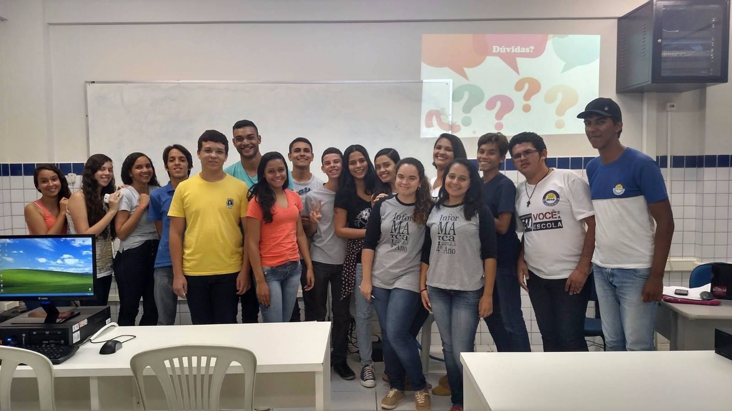

GLOSSÁRIO
Browser – Programa utilizado para navegar na internet.
Bytecode – Código máquina.
Cliente-side – Cliente-servidor.
Design – Expressão já muito usada no Brasil para designar a reunião das atividades de comunicação visual e projeto de produto. Sendo que comunicação visual é a atividade criativa de conceber uma interface gráfica para passar mensagens, ideias e conceitos.
Email – Correio eletrônico ou mensagem eletrônica.
Freelancer – Pessoa que presta serviços profissionais autônomos, especialmente para a imprensa e publicidade.
Game – Jogo.
Hyper text - Hipertexto.
Login – Entrar
Online – Conectado. Quando alguém se conecta, está presente naquele exato momento em algum lugar, por exemplo: Facebook, jogos etc.
Quiz – Testes com perguntas e respostas no qual o participante testa seus conhecimentos sobre determinado assunto.
Tag – Um campo de destaque.
Unique – Único.
Web – Rede em Inglês; Abreviação de www na Internet.

